凉山州2024年初中学业水平暨高中阶段学校招生考试
历史试题
注意事项：
1.答题前，考生务必将自己的姓名、座位号、准考证号用0.5毫米的黑色墨迹签字笔填写在答题卡上，并在答题卡背面上方填涂座位号，同时检查条形码粘贴是否正确。
2.选择题使用2B铅笔涂在答题卡对应题目标号的位置上；非选择题用0.5毫米黑色墨迹签字笔书写在答题卡对应题目标号的答题区域内，超出答题区域书写的答案无效；在草稿纸、试题卷上答题无效。
3.考试结束后，由监考教师将试题卷、答题卡、草稿纸一并收回。
本试题为道德与法治（50分）、历史（50分）合卷。全卷共6页，满分100分，考试时间90分钟。
第Ⅰ卷选择题（共48分）
一、选择题（在每个小题所列的四个选项中，只有一个选项符合题目要求，多选不得分，每小题2分，共48分）
1. 历史学家在研究中国古代某一时期的历史时，查阅了大量龟甲和兽骨上的文字拓影。他最有可能研究的是（ ）
A. 商朝历史 B. 秦朝历史 C. 唐朝历史 D. 宋朝历史
2. 观察分析图，此柱状对比图反映了西汉初期存在着什么问题（ ）
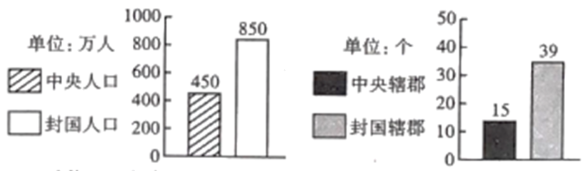
A. 经济问题 B. 王国问题 C. 税收问题 D. 边疆问题
3. 有人曾评价：“唐玄宗前期会做皇帝，后期不会做皇帝。”此人评价“唐玄宗前期会做皇帝”的主要立足点是（ ）
A. 在他统治前期出现了“文景之治” B. 在他统治前期出现了“贞观之治”
C. 在他统治前期出现了“开元盛世” D. 在他统治前期出现了“安史之乱”
4. 图表中的史料可以共同佐证（ ）
①宋朝谚语“苏湖熟，天下足”
②南宋时，江南地区已成为我国制瓷中心
③南宋时，中央财政收入主要来自南方

A. 经济重心南移 B. 繁华的都市生活 C. 农业的发展 D. 手工业的兴盛
5. 线索图示有利于学生掌握历史事件发展过程。观察下面的线索图，能从图中提取到的有效信息有（ ）
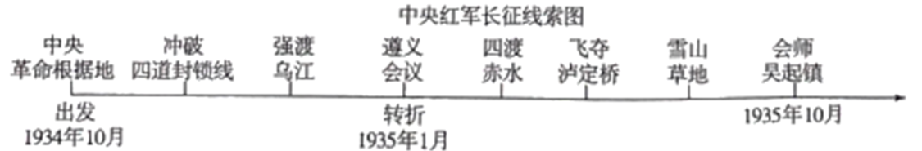
①中央红军出发时间 ②遵义会议是转折点
③长征中重大事件 ④红军三大主力会师的时间
A ②③④ B. ①②④ C. ①③④ D. ①②③
6. 史实是对历史事实不带有个人感情色彩客观陈述；史论则是对历史事件和历史人物的评论。下列有关抗日战争的叙述属于“史论”的是（ ）
A. 中国共产党派杨靖宇等人在东北组织游击队开展抗日游击战争
B. 中国工农红军主力根据协议改编为国民革命军第八路军
C. 八路军——五师于平型关设伏，歼灭日军1000多人
D. 百团大战的胜利振奋了全国军民争取抗战胜利的信心
7. “废除地主阶级封建剥削的土地所有制，实行农民的土地所有制，借以解放农村生产力，发展农业生产，为新中国的工业化开辟道路．”这一决策出自（ ）
A. 《中国人民政治协商会议共同纲领》 B. 《中华人民共和国宪法》
C. 《中华人民共和国土地改革法》 D. 《中国土地法大纲》
8. 邓小平同志在一次讲话中说道：“香港问题为什么能够谈成呢？并不是我们参加谈判的人有特殊本领，主要是我们这个国家这几年发展起来了，是个兴旺发达、有力量的国家，而且是个值得信任的国家……”根据材料，你认为香港能回归祖国的最主要原因是（ ）
A. “一国两制”方针的提出 B. 中国综合国力的增强
C. 中英双方进行了多轮谈判 D. 中华民族的共同愿望
9. 通过对比今天的地理位置来识别大帝国版图示意图，能够加强学生的时空观念。版图西起希腊、东到印度河流域、北抵中亚、南达埃及，地跨欧、亚、非三洲的帝国是（ ）
A. 亚历山大帝国 B. 罗马帝国 C. 阿拉伯帝国 D. 拜占庭帝国
10. 15世纪，向西航行寻找到达亚洲航线的梦想激励着欧洲人向大洋深处探险。支持他们向西航行到达东方这一信念的重要因素是（ ）
A. 西班牙王室大力支持 B. 郑和远航是向西航行
C. 地圆学说流行 D. 他的船队配备了指南针
11. 现代生活离不开塑料制品，它给人们生活带来方便，但是也造成了环境污染。现代塑料工业的诞生与哪位人物有关（ ）
A. 海厄特 B. 诺贝尔 C. 爱迪生 D. 戴姆勒
12. 二战时期某军事行动地图上标有“英吉利海峡”“诺曼底”等文字。此军事行动（ ）
A. 粉碎了德军不可战胜的神话 B. 是第二次世界大战的转折点
C. 使第二次世界大战达到最大规模 D. 开辟了欧洲第二战场
第Ⅱ卷非选择题（共52分）
二、非选择题（共52分）
史部分
13. 阅读下列材料。
材料一
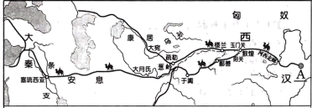  汉代丝绸之路示意图 | 汉朝和西域的使者开始相互往来，东西方的经济文化交流日益频繁。……通过这条道路，汉朝的丝绸、漆器等物品，以及开渠、凿井、铸铁等技术传入西域；西域的核桃、葡萄、石榴、苜蓿、良种马、香料、玻璃、宝石等，以及多种乐器和歌舞传入中原。  ——《中国历史》七年级上册

（1）请写出材料一汉代丝绸之路示意图中A处的名称。根据材料一并结合所学知识，谈一谈你对汉代丝绸之路的认识。
材料二 自永乐（明成祖的年号）初、奉使诸番、今经七次，每统领官兵数万人，海船百余艘、自太仓开洋、由占城国、暹罗国、爪哇国、柯枝国、古里国、抵西域忽鲁谟斯等三十余国，涉沧溟十万余里……”
——摘自《通番事迹记》
（2）材料二中“奉使诸番”的历史人物是谁？材料二反映了该历史事件有何特点？
14. 阅读下列材料。
中国近现代民族工业产生和曲折发展线索表
阶段 | 阶段一 | 阶段二 | 阶段三 | 阶段四 | 阶段五
阶段特点 | 产生 | 初步发展 | “____” | 衰落与困境 | 新生与改造
时间 | 19世纪  六七十年代 | 19世纪末20世纪初 | 第一次世界大战期间 | 1927年—1949年 | 1949年—1956年
代表企业 | 江南机器制造总局 | 大生纱厂 | 福新面粉公司
代表人物 | 李鸿章 | ____ | 荣氏兄弟
——摘编自《中国历史》八年级上下册
（1）根据表中各阶段的内容判断，阶段一是在____运动时期；阶段二的代表人物是____；阶段三在历史上被称为中国民族工业发展的“____”。
（2）结合所学，根据阶段二、三的代表企业分析近代中国民族工业的部门分布有什么特点？结合阶段五的特点和时间分析、到这一阶段结束中国资本主义工（商）业的所有制形式最终实现什么转变？
15. 阅读下列材料。
某九年级同学在历史复习中整理了部分知识（如下表）
历史事件名称 | ①____ | 美国内战
主要人物 | 华盛顿 | 林肯
发生的根本原因 | 英国的殖民统治阻碍了北美资本主义的发展 | 南方奴隶制种植园经济和北方资本主义工商业两种经济类型之间的矛盾
颁布的重要文件 | 《独立宣言》 | 《宅地法》②____
性质 | 既是一次民族解放战争，也是一场资产阶级革命 | 美国历史上第二次资产阶级革命
共同作用 | 都促进了资本主义的发展

（1）请补充上表中①②处的名称，并为该表提炼一个主题。
（2）根据所学，任选其中一个历史事件，分析该事件为什么能促进美国资本主义发展？
16. 阅读下列材料。
材料一 欧洲联合的扩大，从经济上看，给它带来了内部市场的扩展和对外贸易竞争力加强的优势，从而对促进经济发展产生积极推进作用。从政治上看、对维持欧洲均势与和平具有重要战略意义……此外，欧洲联合体中的那些国家，在某些国际问题上坚持独立的外交政策，孤立于美、苏两个超级大国之外，也不再为美国马首是瞻。
——摘编自吴于廑、齐世荣《世界史·现代史编（下卷）》
（1）根据材料一概括“欧洲联合的扩大”产生了哪些影响？（摘抄全文不得分）
材料二 第二次世界大战后，世界资本主义殖民体系逐渐崩溃、越来越多的亚洲和非洲国家取得独立。它们反对冷战，不愿卷入大国之间的军事冲突。1955年4月这些新兴的国家为讨论共同面临的巩固政权、发展经济的问题召开了这次会议。会议确定了指导国际间关系的十项原则.包含“……尊重一切国家的主权和领土完整……不干预或干涉他国内政……”等内容。从此，发展中国家作为一支新兴独立的政治力量登上了国际舞台。
——摘编自《世界历史》《世界历史教师教学用书》九年级下册
（2）根据所学分析，冷战期间大国间的军事冲突表现为哪两大军事集团的冲突？
（3）根据材料二判断“这次会议”是哪一次国际会议？材料二中引用“十项原则”内容源于哪个国家提出的什么原则？

